垫江县包家镇人民政府文件

垫包家府发〔2024〕44号

垫江县包家镇人民政府
关于做好2025年度城乡居民基本医疗保险
参保征收工作的通知

各村（居）委、镇辖相关单位：
为认真做好2025年度城乡居民基本医疗保险（以下简称“城乡居民医保”）参保征收工作，根据《垫江县医疗保障局垫江县财政局国家税务总局垫江县税务局关于做好2025年度城乡居民基本医疗保险参保征收工作的通知》（垫江医保发〔2024〕72号）精神，结合我镇实际，现就有关事宜通知如下：
一、参保对象
户籍在本县或长期在本县居住且未参加城镇职工医疗保险的城乡居民，包括：中小学校、中等职业学校、特殊教育学校在册学生和托幼机构在园幼儿；在渝高校（含民办高校、科研院所）全日制本、专科生，研究生；2025年出生并具有本县户籍的新生儿；持有我市港澳台居民居住证的港澳台居民。
二、缴费时间
根据垫江医保发〔2024〕72号文件要求，我镇城乡居民集中参保缴费时间为：
（一）集中参保缴费期为2024年9月13日至12月31日，待遇享受时间为2025年1月1日至12月31日。
（二）2025年出生的新生儿办理独立参保时间为其出生之日起90日内，待遇享受时间为出生之日至2025年12月31日。
（三）为方便返乡人员等群体参保，在2025年1月1日至2月28日期间参保缴费的，自完清费用的次月1日起享受居民医保待遇。
（四）超过以上缴费时间且参保人员自愿缴费的，最迟不得晚于2025年9月30日前完清当年全额费用，从完清费用之日起满90日后享受医保待遇至2025年12月31日。
三、缴费标准
按照国家要求，2024年财政继续加大对居民医保参保缴费补助力度，人均财政补助标准较上年增加30元，达到670元/人·年。参加我市2025年度城乡居民医保个人缴费标准为一档400元/人·年、二档775元/人·年。2025年6月30日后缴费标准为一档400元/人·年+2025年财政补助、二档775元/人·年+2025年财政补助。符合享受个人参保资助的困难城乡居民，其资助标准按相关文件执行。
符合享受个人参保资助的困难城乡居民，其资助标准按相关文件执行。
四、参保登记
（一）登记地点。
符合参保条件的参保对象，持有效身份证件到户籍所在地村（社区）规定的登记地点办理参保登记手续。也可通过“重庆市医疗保障局”微信公众号办理参保登记手续。
（二）登记要求。
1．参保人按自愿原则选择档次，按年度缴费。
2．在本县就读的在校学生，应随家庭参保；家庭户籍不在本本县，但学籍已转到本镇的，可以在学籍所在地参保。
3．对长期在县外异地居住的，可委托他人在户籍地参保缴费。
4．长期居住在包家镇辖区的，可就近按所在地村（社区）参保缴费。
（三）缴费方式。
居民参保可通过微信“社保云缴费”小程序、“重庆税务”微信公众号、支付宝、云闪付、渝快办、农商行App等方式进行线上缴费。也可到各村（社区）通过专用POS机刷卡的方式缴费。
五、工作要求
（一）提高思想站位，强化责任落实。
各村（社区）要提高思想认识，树牢“抓保障就是保民生”“抓保障就是保稳定”的理念，以实现覆盖全民、依法参保为目标，深入实施全民参保计划。持续压实工作责任，紧紧围绕“应保尽保、应缴尽缴”的要求，做实做细城乡居民参保征缴工作，持续巩固全镇基本医保目标任务，确保2025年全镇居民医保参保工作如期完成。
（二）强化宣传发动，营造良好氛围。
各村（社区）要认真总结上年度参保征收工作经验，组织村（社区）干部学懂学透参保征收政策，加大政策宣传力度，通过新闻媒体秀网络、广播、院坝会等方式广泛宣传动员，让广大参保人员熟悉城乡居民医保政策，充分认识参保的必要性和重要性，引导群众积极主动参保缴费，着力营造良好的舆论氛围；加强外出人员的联系工作，引导群众及时主动参保。宣传发动中，要做到口径统一、准确无误。
（三）把握关键少数，确保应保尽保。
各村（社区）在开展参保征收工作时，应加强对困难群体参保情况的动态管理。要全面摸排困难群众参保对象，督促特困人员、低保对象、低保边缘户、返贫致贫人口、脱贫不稳定户、边缘易致贫户、突发严重困难户等7类低收入人口以及稳定脱贫人口及时参保缴费，并建立困难人员参保登记台账，做到底数清、任务明，确保困难群体应保尽保。
（四）从严从细从实，完善监管机制。
各村（社区）严格落实现金解缴要求，加强现金收缴凭证管理，建立现金征缴登记台账，对于现金缴费人员的参保缴费信息应定期公示。对征收过程中发现的侵害缴费人权益的问题，要及时介入进行处理，确保缴费资金安全和经办人员廉洁办事，维护参保人的合法权益，切实防范和化解现金征缴风险。
（五）加强工作指导，强化督查考核。
工作启动后，由镇纪委、便民服务中心组成督导工作组，对各村（社区）的参保工作开展督查指导，对工作不力、进度缓慢的，将予以通报批评，并纳入年度综合目标考核。各村（社区）要认真统计参保情况，于每周四15:00前报镇便民服务中心。
联系人：卢老师；联系电话：023-74586132。
附件：1．包家镇2025年城乡居民医保参保任务分解表
2．包家镇2025年合作医疗筹资进度情况统计表
3．垫江县困难群众2025年参保资助标准统计表

垫江县包家镇人民政府
2024年9月26日
垫江县包家镇基层治理综合指挥室 2024年9月26日印发
附件1

包家镇2025年城乡居民合作医疗参保筹资
任务分解表

单 位 | 户籍人数 | 2025年城乡居民医保  任务数（人）
宝山 | 1517 | 1396
小山 | 3597 | 3310
陆箭 | 3164 | 2911
甄桥 | 3363 | 3094
安乐 | 2757 | 2537
土主 | 4013 | 3692
雨山 | 2146 | 1975
合计 | 20557 | 18915

附件2
包家镇2025年合作医疗筹资进度情况统计表

填报单位： 填报时间： 年 月 日
村（居）名称 | 户籍人数 | 任务数 | 已完成  任务数 | 未完成  任务数
宝山 | 1517 | 1396
小山 | 3597 | 3310
陆箭 | 3164 | 2911
甄桥 | 3363 | 3094
安乐 | 2757 | 2537
土主 | 4013 | 3692
雨山 | 2146 | 1975
合计 | 20557 | 18915
备注：各村（居）专干于每周四上报包家镇2025年合作医疗筹资情况统计表。
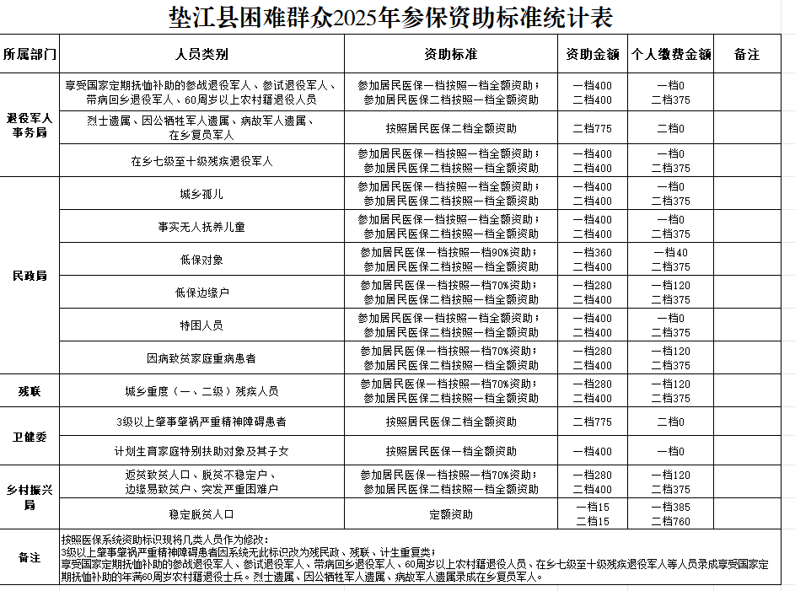
附件3

